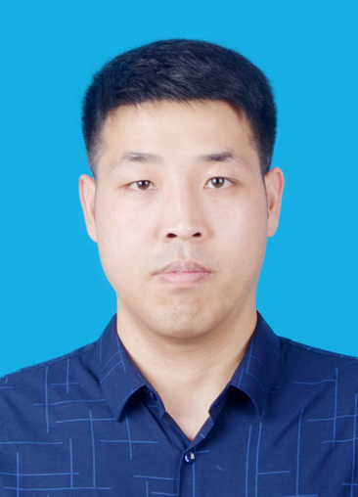
王彦明，男，1985年8月出生，博士，副教授。2015年12月获中国科学院兰州化学物理研究所材料学工学博士学位。 2016年3月至今在河北工程大学材料科学与工程学院复合材料与工程系、综合实验室从事教学与科研工作。目前任材料学院综合实验室主任，升级研发平台（河北省改性塑料技术创新中心）副主任，河北省燕赵英才A卡。
- 主要招生专业及研究领域
招生专业：材料科学与工程；材料工程
研究领域：纳米复合材料的制备及摩擦学性能研究、聚合物及其复合材料服役失效机理研究、氢燃料电池膜电极、生物可降解塑料。
- 主要研究成果
代表性文章：
1. Xiaolin Liu, Aifeng Liu, Tian Tian , Zheng Lv, Zengcai Guo, Jingbo Mu, Xiaoliang Zhang, Yanming Wang*. Decorating N-doped carbon-coated cobalt phosphide nanoparticles onto N-doped carbon nanotubes for high-performance supercapacitors and efffcient methanol electro-oxidation. Fuel, 2024, 363:131008.
2. Jiayuan Yan , Chunxia Wu, Junxian Hou, Xiaoliang Zhang, Yongxing Liu, Yijiao Zhang, Ping Li, Hongwei Che, Zhenguo Xing, Yanming Wang*. Tribological properties of polyimide coatings fflled with graphene oxide and MXene composite nanoffllers. Tribology International, 2023, 189:109000.
3. Yanming Wang, YiZheng Wang; ZhiCheng; Wu; XiaoLiang Zhang; FeiBo Li; GuangShuo Wang; ZongQi Li; JingBo Mu; Ping Li; ZhiXiao Zhang; ZeHu Wang; XiaoHong Gao ; Exploration on effect of thermal cycling treatment on mechanical and tribological performance of polyimide composites, Tribology Transactions , 2023,
4. Yao Wang; Yanming Wang*; Yizheng Wang; Bihai Su; Linlin Shi; Feibo Li; Jingbo Mu; Hongwei Che; Zhixiao Zhang; Xiaoliang Zhang; Ping Li; Feng Li; Preparation and performance study of ionic liquid @ boron nitride modified polyimide proton exchange membrane, Polymer Composites ,2023
5. 王彦明*，高晓红，王廷梅，王齐华. 原子氧辐照对含苯并咪唑结构聚酰亚胺摩擦学性能影响研究. 材料导报, 2022 37(4):21040187.
6.一种改性聚酰亚胺质子交换膜的制备及应用（已授权）
三、目前承担的主要科研项目及经费
1.河北工程大学博士基金项目：耐高温聚酰亚胺-苯并咪唑介电薄膜的制备及性能研究，2017-2018，主持，2万，已结题；
2.河北省自然科学基金：耐高温聚酰亚胺复合材料高温下摩擦性能研究，2018-2020，主持，4万；已结题；
3.国家自然科学基金：纳米颗粒@石墨烯/聚酰亚胺复合材料宽温域下磨损机制研究，2019-2021，主持，25万
4.中央支持地方科技发展资金项目：多尺度增强聚苯醚自润滑复合材料磨损机制研究，2021-2023，主持，70万，已结题；
5.河北省自然科学基金：宽温域下功能化无溶剂纳米流体/聚合物-金属界面转移膜 演变规律研究，2024-2026，主持，6万；在研。
四、联系方式：
手机：0310-3967975；18331874519（微信同号）；邮箱：yanmingwang@hebeu.edu.cn

